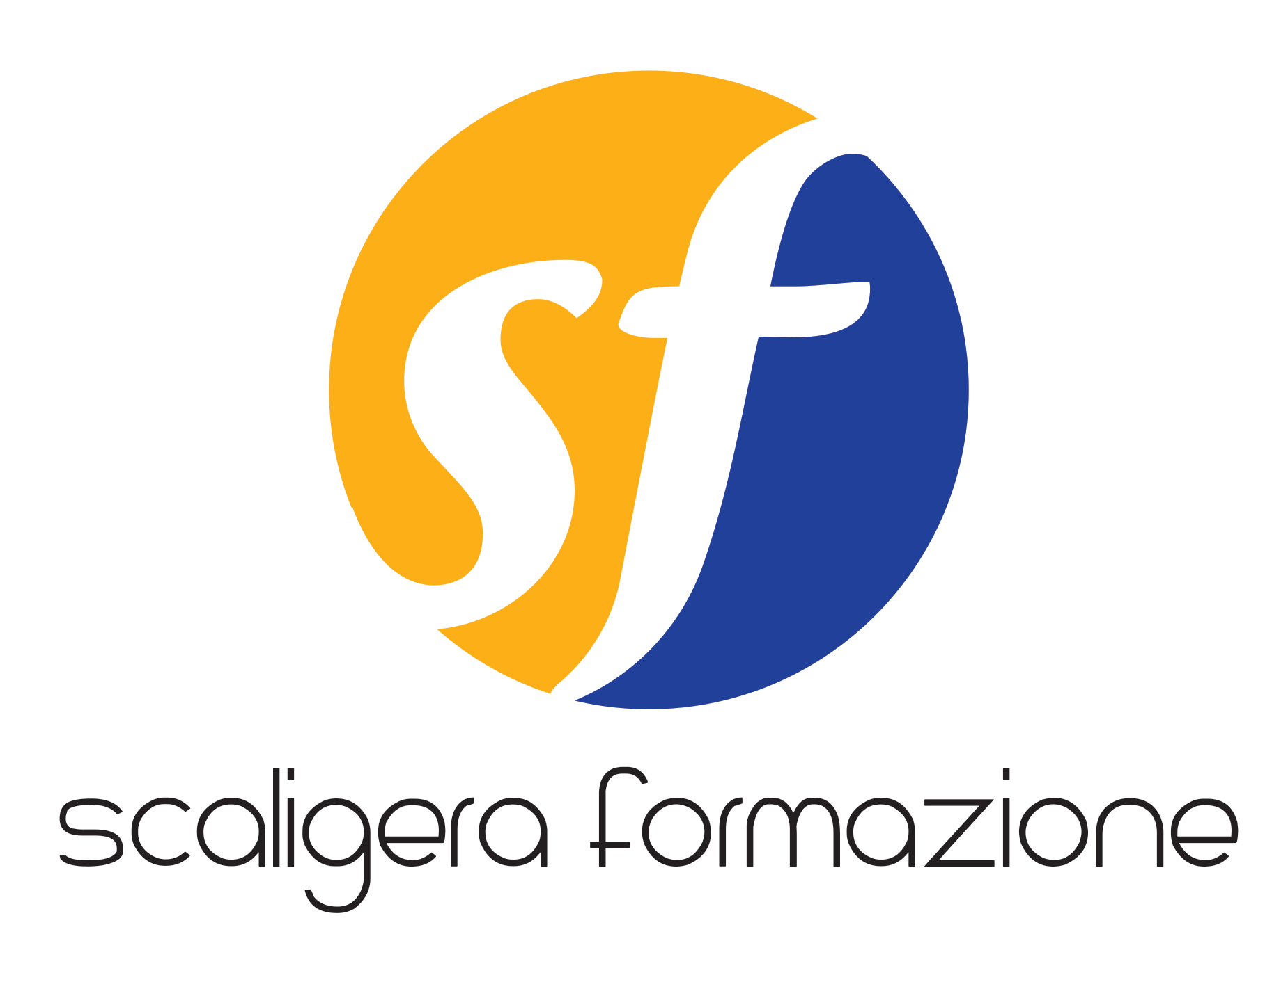

CONCLUSO IL CORSO E-COMMERCE SPECIALIST PER L’INTERNAZIONALIZZAZIONE D’IMPRESA

Si è concluso con successo il progetto 4294/1/5/701/2013 “E-commerce specialist per l’internalizzazione d’impresa” finanziato dalle Regione Veneto con il cofinanziamento del Fondo Sociale Europeo e avente come capofila Scaligera Formazione Scarl (Ex CSF A. Provolo scarl).
La formazione ha seguito un calendario intensivo che quasi sempre prevedeva 8 ore al giorno di aula, con una media di 30/35 ore settimanali. Le esperienze di tirocinio sono iniziate a luglio e sono terminate a metà dicembre. Il progetto si è concluso con l’attività di orientamento a gennaio 2015.
Dieci i partecipanti coinvolti nel progetto, tutti under 40 ed in possesso di diploma o laurea e disoccupati di breve termine o inoccupati, ai quali è stata riconosciuta un’indennità di partecipazione per le ore di frequenza (3 euro all’ora).
La frequenza in fase di formazione in aula è stata notevole (91%), e ben cinque utenti hanno ottenuto un contratto subito dopo il tirocinio, due con contratti a termine di durata compresa tra uno e tre mesi e tre con contratti a progetto. Un altro utente ha sottoscritto un contratto di lavoro accessorio e altri 3 utenti stanno svolgendo stage con possibilità di assunzione con contratto di apprendistato.
A tutti gli utenti è stato possibile rilasciare gli Attestati di frequenza FSE e gli Attestati dei Risultati di Apprendimento conseguiti, dal momento che tutti risultano aver frequentato almeno il 70% del monte ore previsto per ciascun intervento formativo ed il 100% del tirocinio e tutti gli utenti risultano aver conseguito tutte le competenze previste da progetto.
Tutor formativo e aziendale hanno collaborato nel monitorare l’andamento e nel valutare i risultati raggiunti. Il tutor formativo ha garantito una visita di monitoraggio al mese e 2 incontri con il tutor aziendale per poter discutere sul grado di apprendimento e sulle eventuale criticità da rilevare ed eventualmente correggere.
Utenti, formatori e aziende partner hanno tutti riconosciuto l’ottimo livello di organizzazione e professionalità messi in campo dell’ente promotore, dato confermato dai questionari di gradimento.

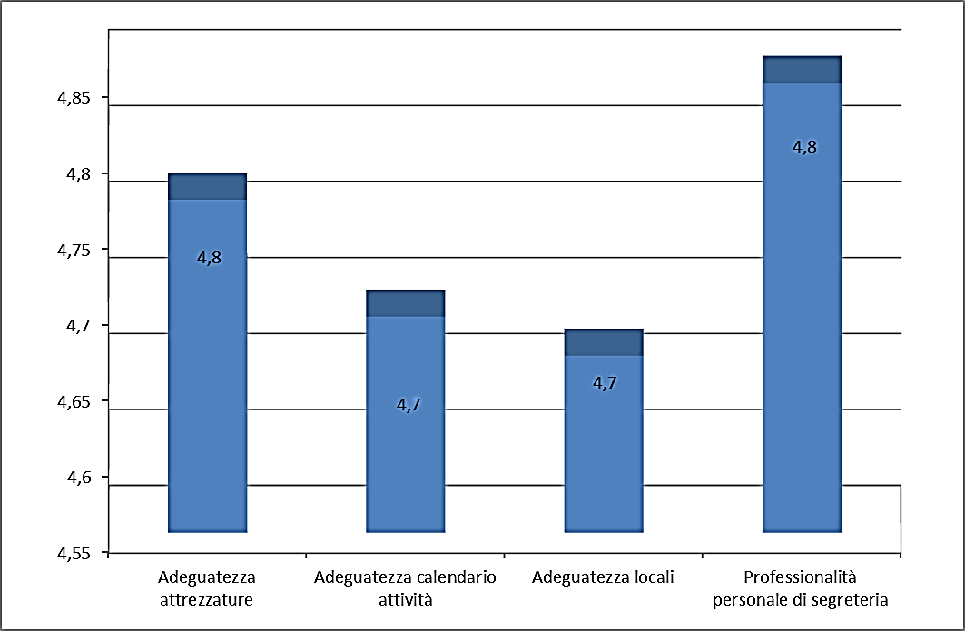
Organizzazione - Gradimento Utenti

Percorso - Gradimento Formatori

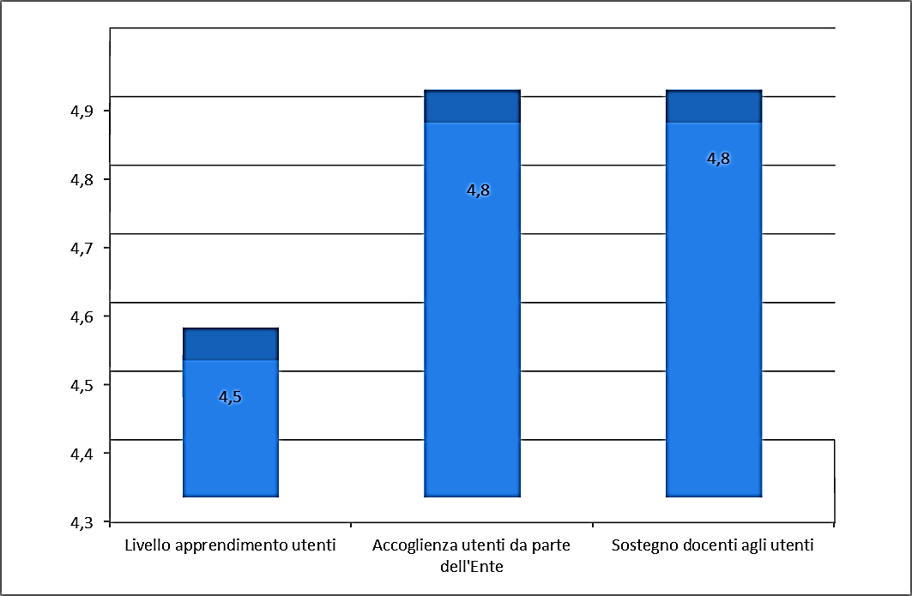
Qualità - Gradimento Aziende

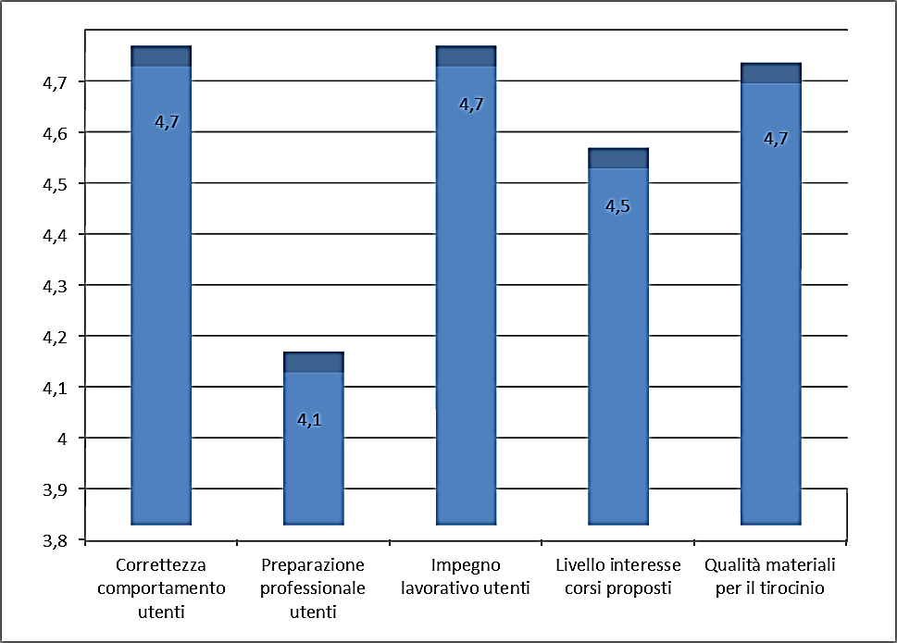
Il progetto è stato cofinanziato dal Fondo Sociale Europeo ed è stato selezionato nel quadro del Programma Operativo cofinanziato dal Fondo Sociale Europeo e sulla base dei criteri di valutazione approvati dal Comitato di sorveglianza del Programma

